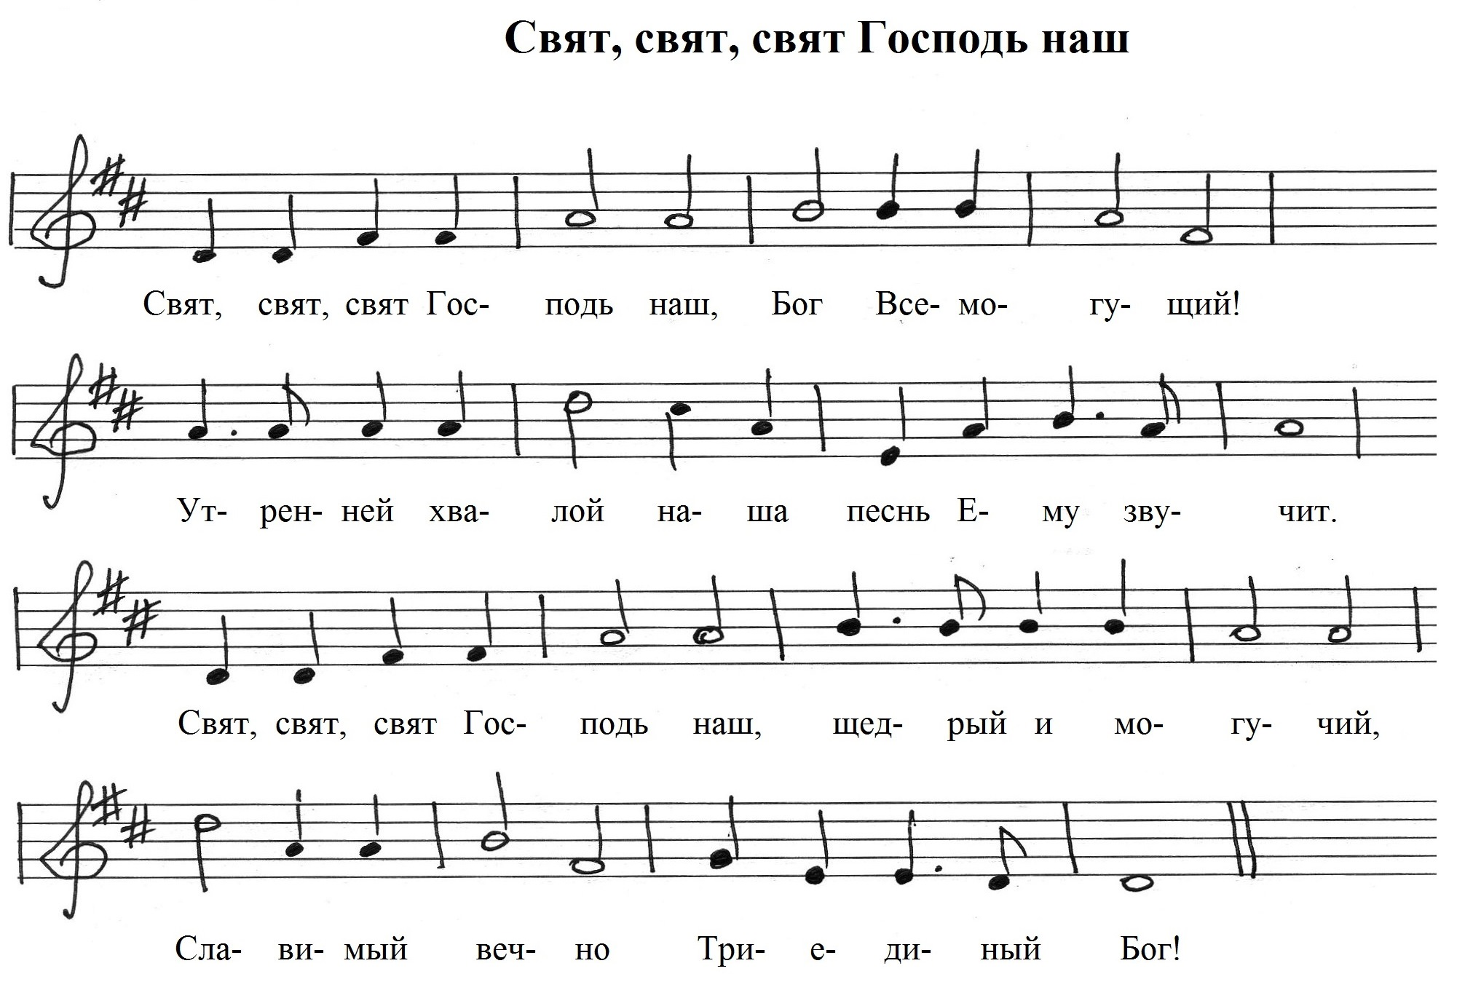

**D Hm A D G Em7 D**

**Hm D7 G D G A7 D**

**D Hm A D G D**

**A Hm A A E7 A A7**